Техническое задание

№ | Товары (работы, услуги) | Ед. изм. | Кол-во
1 | Шкаф медицинский металлический Промет МД 2 1670/SG или эквивалент  предназначен для хранения лекарственных препаратов, медицинского инвентаря и других вещей в лечебно-профилактических и муниципальных учреждениях  1. Двустворчатый, с модульной сборно-разборной конструкцией.  2. Корпус изготовлен из листовой стали не менее 0,6 мм, с эпоксидным полимерно-порошковым покрытием, устойчивым к регулярной обработке всеми видами медицинских дезинфицирующих и моющих растворов.  3. Верхнее отделение имеет 2 стеклянные полки и 2 стеклянные дверки с магнитными защелками для фиксации в закрытом положении.  4. Нижнее отделение — 2 металлические полки и 2 металлические дверки с врезным ключевым замком HILFE и эргономичными хромированными ручками.  5. Внутренние размеры отделений — не менее 775x698x280 мм  4 металлические опоры регулируются по высоте, максимальная высота — 1785 мм  Ширина: 700±10 мм  Глубина: 320 ±10 мм  Высота: 1755 ±10 мм  Материал: металл 0,6±0,2 мм  Фасад: стекло/металл  Цвет: белый  Замок: врезной  Опоры: регулируемые  Конструкция: разборная  Комплект поставки:  Шкаф в разобранном виде — не менее 1 шт.  Полка (стекло) — не менее 2 шт.  Полка (металл) — не менее 2 шт.  Дверка (стекло) — не менее 2 шт.  Дверка (металл) — не менее 2 шт.  Ключ — не менее 2 шт.  Опора — не менее 4 шт.  Комплект фурнитуры  Паспорт со схемой сборки  Гарантия производителя не менее 12 месяцев  Регистрационное удостоверение  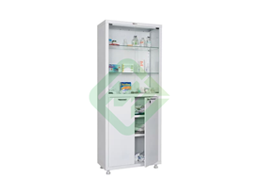 | шт | 2
2 | Шкаф медицинский металлический Промет МД 1 1650/SG или эквивалент  предназначен для хранения лекарственных препаратов, медицинского инвентаря и других вещей в лечебно-профилактических и муниципальных учреждениях  1. Одностворчатый, с модульной сборно-разборной конструкцией  2. Корпус изготовлен из листовой стали не менее 0,6 мм, с эпоксидным полимерно-порошковым покрытием, устойчивым к регулярной обработке всеми видами медицинских дезинфицирующих и моющих растворов  3. Верхнее отделение имеет 2 стеклянные полки и стеклянную дверку с магнитными защелками для фиксации в закрытом положении  4. Нижнее отделение — 2 металлические полки и металлическая дверка с врезным ключевым замком HILFE и эргономичной хромированной ручкой  5. Внутренние размеры отделений — не менее 775x498x280 мм  4 металлические опоры регулируются по высоте  Ширина: 500 ±10 мм  Глубина: 320 ±10 мм  Высота: 1755±10 мм  Материал: металл 0,6±0,2 мм  Фасад: стекло/металл  Цвет: белый  Замок: врезной  Опоры: регулируемые  Конструкция: разборная  Комплект поставки:  Шкаф в разобранном виде — не менее 1 шт.  Полка (стекло) — не менее 2 шт.  Полка (металл) — не менее 2 шт.  Дверка (стекло) — не менее 1 шт.  Дверка (металл) — не менее 1 шт.  Ключ — не менее 2 шт.  Опора — не менее 4 шт.  Комплект фурнитуры  Паспорт со схемой сборки  Регистрационное удостоверение  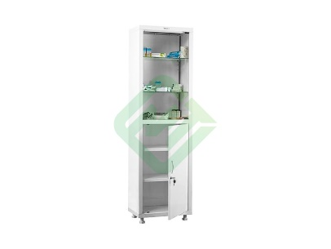 | шт | 1
3 | Столик манипуляционный Промет МД SM 2 или эквивалент  предназначен для размещения, хранения и транспортировки инструмента, лекарственных препаратов, приборов и других медицинских принадлежностей внутри отделения, в процедурных и перевязочных кабинетах лечебно-профилактических учреждений  1. Каркас с боковыми ручками выполнен из профильной стальной трубы квадратного сечения 20х20х1,5 мм с эпоксидно-порошковым покрытием  2. 3 полки изготовлены из нержавеющей стали 1 мм методом «прессовой вытяжки» и устойчивы к ударам, сколам и обработке моющими средствами  3. Ограничительный бортик по всему периметру полок исключает скатывание предметов во время передвижения столика  4. 2 металлических ящика выдерживают нагрузку до 15 кг  5. Столики установлен на 4 колесные опоры из немаркой резины, 2 из которых имеют тормоз  Ширина: 620 ±10 мм  Глубина: 450 ±10 мм  Высота: 960 ±10 мм  Каркас: металл  Полки: не менее 3 шт., нержавеющая сталь  Ящики: не менее 2 шт.  Цвет: белый  Опоры: колеса из резины Ø50 мм, 2 с тормозом  Конструкция: разборная  Регистрационное удостоверение  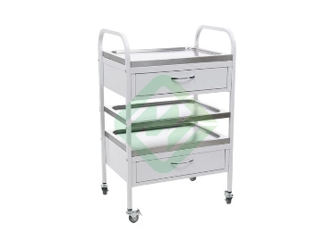 | шт | 2
4 | Столик для забора крови Промет МД SM N или эквивалент  предназначен для удобства проведения внутривенных манипуляций и взятия крови у пациентов или доноров в кабинетах медицинских и лечебно-профилактических учреждениях  1. Каркас изготовлен из профильной стальной трубы квадратного сечения 20х20х1,5 мм с порошковым покрытием  2. Столешница выполнена из ДСП 16 мм и поролона 20 мм с обивкой из винилискожи и устойчива к истиранию и воздействию дезинфицирующих средств, цвет — слоновая кость  3. Применяется бесшовная технология обтяжки с отсутствием видимых швов на покрытой кожей столешнице  4. Столик установлен на 4 металлические опоры 35 мм с регулировкой до 10 мм для придания более удобного положения  Ширина: 680 ±10 мм  Глубина: 440 ±10 мм  Высота: 890–900 ±10 мм  Каркас: металл  Цвет каркаса: белый  Цвет обивки: слоновая кость  Опоры: регулируемые  Конструкция: разборная  Регистрационное удостоверение  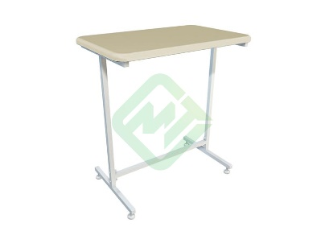 | шт | 2
5 | Кушетка смотровая МедИнжиниринг КСМ-01 или эквивалент  предназначена для оснащения кабинетов, в том числе косметологических и массажных, палат и лабораторий клиник, больниц и лечебно-профилактических учреждений, используется для проведения процедур, осмотра и обследования пациентов  Каркас изготовлен из стальных профильных труб квадратного сечения с нанесением порошкового полимерного покрытия  Регулировка подголовника — бесступенчатая, фиксируется винтом Барашек  Мягкие элементы выполнены из ДСП, на которую уложен слой поролона, обтянуты фактурной искусственной кожей SKADEN (Польша), обтяжка бесшовная  Опоры регулируемые  Длина: 2070 ±10 мм  Ширина: 610 ±10 мм  Высота: 550 ±10 мм  Цвет обивки: белый  Нагрузка ≥ 180 кг  Конструкция: разборная  Регистрационное удостоверение  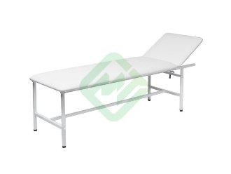 | шт | 11
6 | Облучатель-рециркулятор ОРУБн-3-3 Кронт (Дезар-3) или эквивалент  предназначен для непрерывного обеззараживания воздуха помещений лечебно-профилактических учреждений в отсутствии и в присутствии людей  Длина, мм 370±10  Ширина, мм 140±10  Высота, мм 890±10  Вес, не более, кг 7  Исполнение: настенный  Тип рециркулятора закрытый  Производительность не менее 100 м3/час  Бактерицидная эффективность обеззараживания не менее 99,9%  Работа в присутствии людей Да  Источник излучения - безозоновые бактерицидные ультрафиолетовые лампы, 3 шт  Мощность источника излучения, 15 Вт  Суммарный бактерицидный поток ультрафиолетовых ламп не менее 15,3 Вт  Срок службы ультрафиолетовых ламп не менее 10800 часов  Таймер наработки ламп: есть  Электронный блок управления есть  Облучение в присутствии людей: да  Продолжительный режим работы по ГОСТ Р МЭК 60601-1 Наличие  Электробезопасность класса II по ГОСТ Р МЭК 60601-1  Корпус из ударопрочного химически стойкого диэлектрического пластика.  Входное воздушное окно – фильтровальный блок в виде съемного элемента корпуса, снимается без раскрытия корпуса рециркулятора.  Предотвращение возможности выхода наружу УФ-излучения конструкцией корпуса- лабиринтные экраны  Подключение к сети напряжением 220В  Потребляемая электрическая мощность не более 60 ВА  Шнур питания с вилкой, длина не менее 3 м  Уровень звуковой мощности (уровень шума) не более 40 дБА  Вентиляторы не менее 3 шт  Фильтрация входного воздушного потока - наличие  Сменные воздушные фильтры класса G4, шт не менее12  Рециркулятор оборудован специальным фильтровальным блоком со сменным фильтром. Фильтровальный блок устанавливается на корпус рециркулятора при помощи защелок-фиксаторов.  Замена сменного воздушного фильтра без применения инструментов, без раскрытия корпуса и без снятия рециркулятора со стены.  Гарантийный срок не менее 36 месяцев  Срок службы. Не менее 5 лет  Категории помещений II, III, IV, V  Комплект поставки:  Облучатель-рециркулятор в комплекте с лампами — 1 шт.  Фильтры воздушные сменные ФВС — не менее 12 шт.  Фильтр воздушный угольный сменный ФУС — не менее 1 шт.  Комплект крепежа  Регистрационное удостоверение | шт | 19
7 | Облучатель-рециркулятор ОРУБн-3-5 Кронт (Дезар-5) или эквивалент  предназначен для непрерывного обеззараживания воздуха помещений лечебно-профилактических учреждений в отсутствии и в присутствии людей  Области применения: поликлиники, стационары, роддома, станции переливания крови, другие лечебно-профилактические учреждения  Лампы «Филипс» мощностью: 5×15 Вт  Оснащен фильтром (в конструкции), а также имеет в комплекте сменные воздушные и угольный фильтры  Электробезопасность класса II по ГОСТ Р МЭК 60601-1  Корпус из ударопрочного химически стойкого диэлектрического пластика.  Исполнение: настенный  УФ-лампы: 5x15 Вт  Корпус: пластик  Производительность: 100±10 м³/ч  Объем помещения: 100 м³  Эффективность обеззараживания: 99,9%  Категории помещений I, II, III, IV, V  Таймер наработки ламп: есть  Облучение в присутствии людей: да  Вентилятоор, шт не менее 3  Срок службы ламп не менее 9000 часов  Комплект поставки:  Облучатель-рециркулятор в комплекте с лампами — 1 шт.  Фильтры воздушные сменные ФВС — не менее 12 шт.  Фильтр воздушный угольный сменный ФУС — не менее 1 шт.  Комплект крепежа  Руководство по эксплуатации  Регистрационное удостоверение  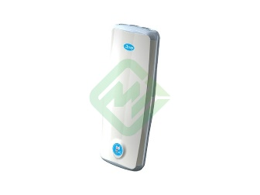 | шт | 7
8 | Кресло инвалидное Армед KR813 или эквивалент  Санитарное судно с крышкой выполнено из прочного пластика, который легко чистить и дезинфицировать. Стульчак и крышка снимаются, предоставляя доступ к съемной санитарной емкости.  Материал санитарной ёмкости Пластик  Каркас стула металлический сплав, покрытый антикоррозийным слоем  Размер 475*570*590-700 ± 5 мм  Размер сиденья (ШхГ) не менее 380*440 мм  Высота сиденья 360-460 ± 5 мм  Ширина между поручнями 465 ± 5 мм  Гарантия 1 год  Комплектация: Съемная санитарная емкость; Стульчак  Материал рамы Металлический сплав  Тип рамы Разборная  Возможность установить кресло над унитазом Да  Тип подлокотников Откидные с нескользящими опорами для рук  Грузоподъемность не менее 150 кг  Регистрационное удостоверение  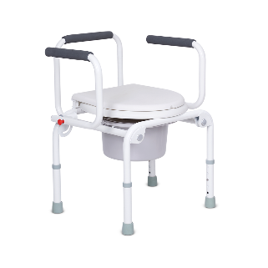 | шт | 1
9 | Ширма медицинская односекционная ШМ МСК-302 или эквивалент  предназначена для разделения помещений кабинетов и палат лечебно-профилактических учреждений  1. Каркас ꟷ стальная труба круглого сечения с нанесением полимерного покрытия  2. Экран ширмы ꟷ пленка ПВХ  3. Секции могут соединяться друг с другом колодками ПВХ, имеющимися в комплекте каждой секции  4. Устойчивость ширмы обеспечивается за счет трех опор каждой секции  5. Ширма установлена на мебельные колеса  Длина: 800 ±10 мм  Ширина: 400 ±10 мм  Высота: 1720 ±10 мм  Количество секций: 1  Каркас: металл  Экран: пленка ПВХ  Опоры: мебельные колеса Ø50 мм  Конструкция: разборная  Регистрационное удостоверение  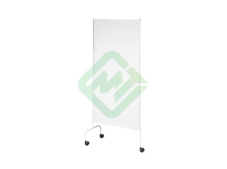 | шт | 1
10 | Весы медицинские напольные Твес ВМЭН-200-50/100-А или эквивалент  предназначены для взвешивания людей в медицинских, спортивных, культурно-оздоровительных учреждениях и в быту, также могут быть использованы для взвешивания различных грузов  Исполнение: напольные  Тип: электронные  Предел взвешивания: до 200 кг  Цена деления: 50/100 г  Дисплей: ЖК  Размеры платформы: не менее 300х300 мм  Питание: от батареек  Поверка: есть  Регистрационное удостоверение | шт | 1
11 | Ростомер медицинский РМ или эквивалент  предназначен для измерения роста стоя взрослых и детей в медицинских учреждениях, родильных домах, детских больницах, поликлиниках  Длина: 610 ±10 мм  Ширина: 410 ±10 мм  Высота: 2500 ±10 мм  Исполнение: напольный  Тип: механический  Материал: металл  Измеряемый рост: 300–2200 мм  Поверка: есть  Регистрационное удостоверение  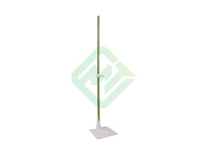 | шт | 1
12 | Подушки для забора крови или эквивалент  используется для проведения внутривенных вливаний инъекций, препаратов и для забора крови.  Чехол подушки - изготовлен из медицинской клеенки с ПВХ покрытием (материал на тканой основе из полиэфира, полиамида с ПВХ покрытием, ткань влагонепроницаема и обладает свойствами паропроницаемости (возможность «дышать»), с замком на молнии для удобства чистки.  Внутреннее наполнение подушки - эластичный пенополиуретан.  Размер (Ш*Д/В): не менее 200 * 150 * 50 мм.  Цвет серый  Регистрационное удостоверение | шт | 10
13 | Стул медицинский Техсервис М101 или эквивалент  предназначен для медперсонала или пациентов при проведении процедур и осмотров в медицинских учреждениях, в стационарных, амбулаторных лечебно-профилактических учреждениях и социальных учреждениях  1. Стул винтовой, с регулируемым по высоте мягким сиденьем и с мягкой широкой спинкой  2. Винтовая опора, в отличие от системы газлифт, более надежна и долговечна  3. Стул имеет компактные размеры и функционален в использовании  4. Для удобного сидения имеется специальное кольцо — подставка для ног  5. стул оснащен мебельными колесами, что позволяет сидя передвигаться на нем  Ширина: 455 ±10 мм  Глубина: 570 ±10 мм  Высота: 920–1060 ±10 мм  Каркас: металл  Обивка: кожзам  Цвет: белый  Регулировка высоты: винтовой механизм  Опора для ног: есть  Опоры: колеса Ø50 мм  Конструкция: неразборная  Регистрационное удостоверение  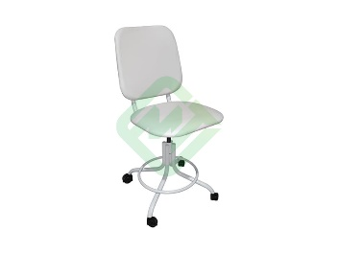 | шт | 2
14 | Штатив для вливаний Техсервис М192-09 или эквивалент  предназначен для размещения флаконов и одноразовых систем с лекарственными растворами, используемыми при проведении лечебных процедур  1.Основание выполнено из стальной трубы круглого сечения с полимерно-порошковым покрытием  2. Стойка — телескопическая система из двух стальных труб круглого сечения, фиксируется винтовым зажимом на требуемой высоте  3. Штатив имеет 2 металлических держателя с крючками  4. Основание на пяти опорах с колесами, 2 колеса с тормозом  Тип: телескопический  Высота: 1200–2000 ±20 мм  Диаметр основания: 640 ±15 мм  Стойка: металл  Держатель: для 4-х флаконов/пакетов  Основание: пятиопорное, металл  Опоры: пластиковые колеса, 2 с тормозом  Конструкция: разборная  Регистрационное удостоверение  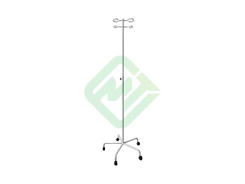 | шт | 25
15 | Емкость для хранения и дезинфекции термометров EXT Еламед или эквивалент  Емкость для дезинфекции и хранении различных видов термометров используют в основном в медицинских учреждениях, санаториях, профилакториях, детских дошкольных учреждений, а также повсеместно и в быту.  Емкость изготовлена из ударопрочного, химически стойкого, нетоксичного, полистирола по ГОСТу 28250, устойчива для воздействия температуры до 750 градусов и дезинфекции химическим методом.  Емкость EXT состоит из трех частей: Основного корпуса, вкладыша с ячейками и крышки.  Основной корпус представляет собой стакан имеющий бортики, что способствует плотному прилеганию крышки. Вкладыш с ячейками - предназначен для установки в него термометров (с различными размерами стеклянных оболочек) и фиксации их в вертикальном положении. Крышка позволит защитить от внешних воздействий помещенные внутрь емкости термометры.  Наружные и внутренние поверхности емкости устойчивы к дезинфекции химическим методом по МУ-287-113: 3% раствором перекиси водорода по ГОСТ 177 с добавлением 0,5 % синтетического порошкообразного моющего средства по ГОСТ 25644 или 5% раствором хлорамина по ТУ 6-01-4689387-16 или другими дезинфицирующими средствами, предназначенными для дезинфекции изделий медицинского назначения.  Габаритные размеры емкости (ø x высота) 106 х 162 мм  Размер сечения применяемых термометров не менее 9 х 12 мм и не более 12 х 24 мм  Вместимость для термометров размером сечения 9 х 12 мм не более 16 шт.  Полный объём емкости 0,8 л  Масса емкости 0,2 кг  Допустимая температура воздействия для емкости +75 ±2°С  Календарный срок службы не менее 2 лет с даты начала эксплуатации  Регистрационное удостоверение  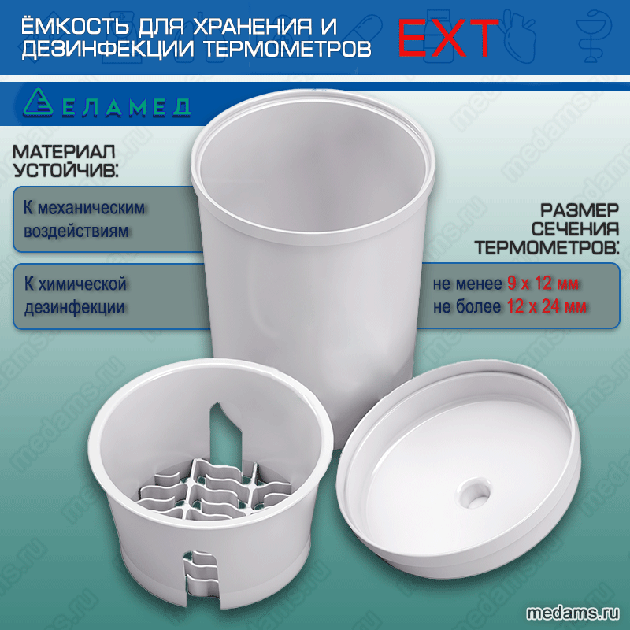 | шт | 2
16 | Контейнер для дезинфекции КДС-11 Кронт или эквивалент  Контейнер полимерный с перфорированным поддоном и крышкой для предстерилизационной очистки, химической дезинфекции и стерилизации медицинских изделий предназначен для оснащения различных кабинетов ЛПУ, клинических и микробиологических лабораторий, аптек, а так же для дезинфекционной обработки утилизируемых медицинских отходов.  Рабочий объем 11±2,0л  Конструкция: Ванна с крышкой, внутри которой расположен перфорированный поддон с утопителем.  Материал: Ударопрочный, полимерный материал. Исключает окрашивание любыми растворами.  Принадлежности:  - карман для размещения бумажного носителя сопроводительной информации – 1 шт;  - держатель кармана (съемный) – 1 шт;  - комплект бумажных носителей – 10 шт.  Эргономичность:  - наличие множества сливных отверстий;  - отсутствие острых кромок;  - отсутствие мест скопления грязи;  - градуировка (4,6,8 и 10 литров);  - ручки поддона и крышки имеют удобную форму для захвата;  - крышка плотно прилегает к ванне.  Внутренние размеры перфорированного поддона (630х175х130) ± 10 мм.  Габаритные размеры(ДхШхВ): (775х285х170) ± 30 мм.  Масса не более 2,6 кг  Обработка Любыми разрешенными в РФ дезинфицирующими средствами.  Автоклавирование Максимальная температура + 134°С.  Цвет Голубой  Гарантийный срок не менее 1,5 года со дня реализации.  Срок службы не менее 3 года.  Регистрационное удостоверение Росздравнадзора, эксплуатационная документация (паспорт) на русском языке | шт | 7
17 | Стол лабораторный с мойкой Белмедматериалы ТМ02 (оцинкованный металл) или эквивалент  предназначен для обработки рук персонала перед проведением медицинских процедур, манипуляций и комплектации кабинетов, операционных и иных помещений  Изготовлен из оцинкованной стали 1 мм, которая имеет повышенные антикоррозийные свойства, и покрыт полимерной порошковой краской, что увеличивает устойчивость к вредному воздействию воды и влаги  Имеет одно отделение с двумя дверками  Двухчашевая накладная мойка, размеры одной чаши: 390х345х160 мм  Мойка выполнена из нержавеющей стали, кран с локтевым смесителем расположен по центру  Стол устанавливается на регулируемые опоры до 20 мм для устранения неровностей пола  Ширина: 800±4 мм  Глубина: 520±4 мм  Высота: 865±4 мм  Материал: металл  Цвет: белый  Мойка: накладная, нержавеющая сталь  В комплекте: смеситель, сифон  Опоры: регулируемые  Конструкция: неразборная  Регистрационное удостоверение  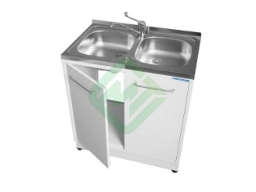 | шт | 8
18 | Укладка-контейнер полимерный для доставки проб  биологического материала в пробирках и флаконах  УКП-01 "КРОНТ" в исполнении УКП-50-01 или эквивалент  предназначена для транспортировки и переноса  пробирок и флаконов с биологическими растворами и  другими жидкостями в различных лечебнопрофилактических учреждениях.  Укладка представляет собой корпус с парой  симметрично расположенных ручек и крышкой.  Для надежной фиксации крышки на корпусе укладки  установлены замки. При необходимости на замки  можно установить пломбу. Для удобства при  транспортировке на ручки укладки устанавливается  амортизирующая легкосъемная накладкаручкодержатель.  Габаритные размеры (435х215х195) (235)* ±30 мм. (* c  поднятыми ручками)  Вес не более 1,7 кг.  Комплект поставки:  Корпус укладки – 1 шт.,  штатив ШПУ-«КРОНТ» - 1 шт.,  бокс – 2 шт.,  крышка укладки – 1 шт.,  кассета для 10 флаконов (сборная) – 1 шт.,  замок – 2 шт.,  ручка – 2 шт.,  накладка-ручкодержатель – 1 шт.  Регистрационное удостоверение | шт | 3
19 | Шкаф медицинский металлический Промет МД 1 1650/SS или эквивалент  предназначен для хранения лекарственных препаратов, медицинского инвентаря и других вещей в лечебно-профилактических и муниципальных учреждениях  1.Одностворчатый, с модульной сборно-разборной конструкцией  2. Корпус изготовлен из листовой стали 0,6 мм, с эпоксидным полимерно-порошковым покрытием, устойчивым к регулярной обработке всеми видами медицинских дезинфицирующих и моющих растворов  3. Шкаф делится на верхнее и нижнее отделения, каждое состоит из 2-х полок и дверки из металла 0,7 мм  4. Внутренние размеры отделения — не менее 775x498x280 мм  5. Дверки шкафа оснащены 2-мя врезными ключевыми замками HILFE и эргономичными хромированными ручками  6. 4 металлические опоры регулируются по высоте  Ширина: 500 ±10 мм  Глубина: 320 ±10 мм  Высота: 1755 ±10 мм  Материал: металл 0,6 мм  Цвет: белый  Замок: врезной  Опоры: регулируемые  Конструкция: разборная  Регистрационное удостоверение  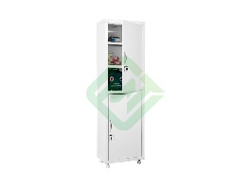 | шт | 1
20 | Табурет медицинский КМ-Магма СМТ или эквивалент  предназначен для комфортного размещения медперсонала и пациентов при оснащении стерильных помещений, операционных, реанимационных, перевязочных, смотровых, процедурных отделений медицинских учреждений  1.Детали основания изготовлены из прочных металлоконструкций, покрытых порошковой эпоксидной краской белого цвета, устойчивой к дезинфекции  2.Обивка сиденья выполнена из искусственной кожи с поролоновой подкладкой, цвет — белый  3.Регулируется по высоте с помощью механизма газлифт  4.Табурет оснащен круглым металлическим кольцом для удобства размещения ног  5.Имеет устойчивое пятилучевое основание Ø600 мм с колесами  Высота: 430–580 ±2 мм  Диаметр основания: 580 ±2 мм  Каркас: металл  Обивка: кожзам  Цвет: белый  Регулировка высоты: газлифт  Опора для ног: есть  Опоры: колеса Ø50 мм  Конструкция: разборная  Регистрационное удостоверение  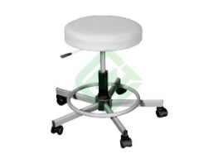 | шт | 1

